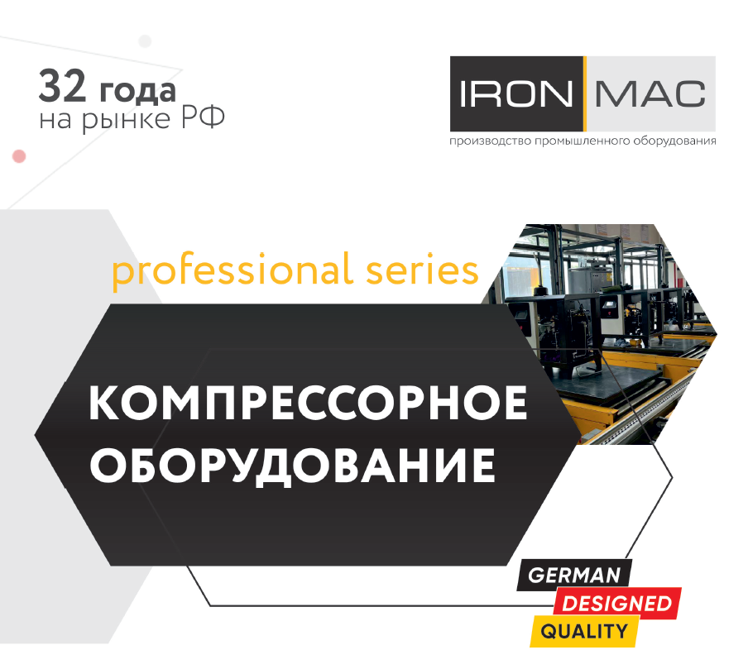

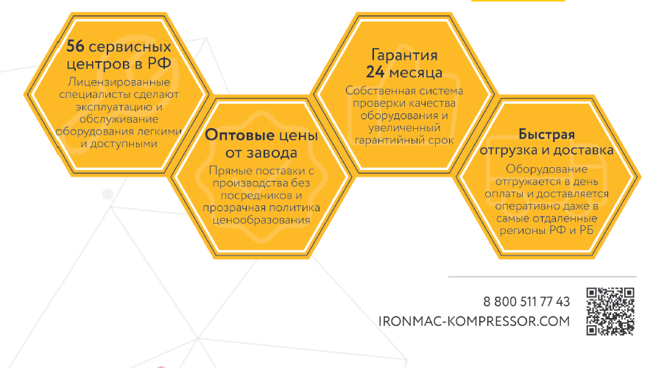

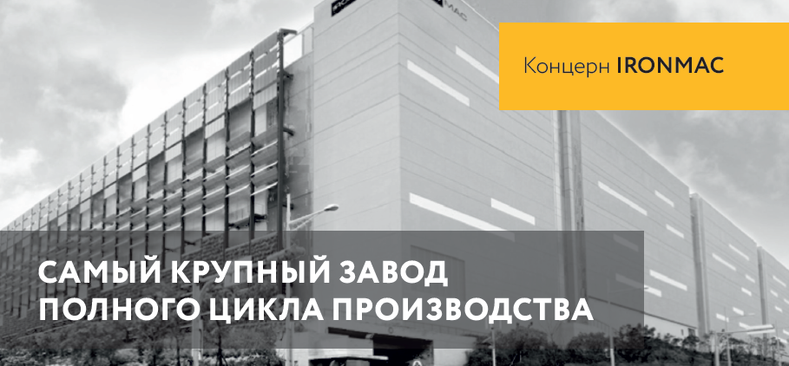

Почему выбирают нас?
Винтовые компрессоры знаменитого концерна IRONMAC занимают лидирующие позиции по продажам на рынке Российской Федерации благодаря честной цене и надёжному качеству! Концерн IRONMAC является крупнейшим производителем промышленного оборудования. Основные направления деятельности — производство металлообрабатывающего, компрессорного и другого оборудования.
Залогом успеха оборудования IRONMAC является постоянное совершенствование технологий и повышение качества. Данный подход позволил полностью автоматизировать технологию производства: изготовление винтовых пар, фрезерование корпусов винтовых блоков и сопрягающихся поверхностей, сварка на сварочных роботах, лазерная резка деталей корпусов. Все операции выполняются автоматически на обрабатывающих центрах с ЧПУ от ведущих мировых производителей: MAZAK, ABB ROBOTICS, YAWEI, MCM, LEITZ, поэтому влияние человеческого фактора сведено к нулю.
Совокупность таких факторов, как автоматизация производства, сквозной контроль качества и колоссальный объем выпускаемой продукции позволяет концерну IRONMAC по праву занимать лидирующие мировые позиции в области производства оборудования по доступным ценам.

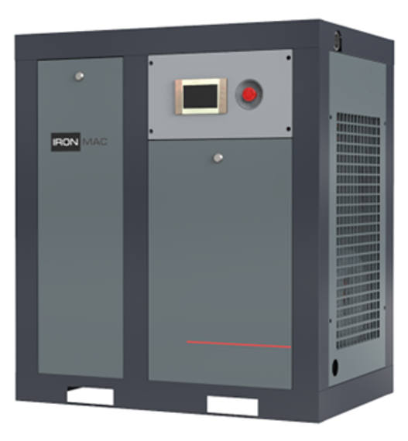

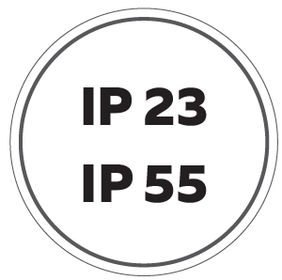
IP23
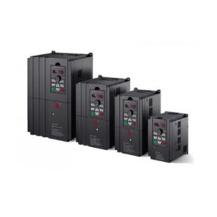
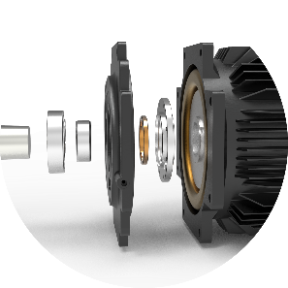


ПРЕИМУЩЕСТВА:
▪ КПД до 99,8 %
▪ Прямой привод без расходных элементов и соединений
▪ Гарантия на оборудование 2 года
▪ Минимальные вибрационные нагрузки и уровень шума
▪ Высокое удобство обслуживания узлов и фильтров
▪ Частотный преобразователь и плавный пуск

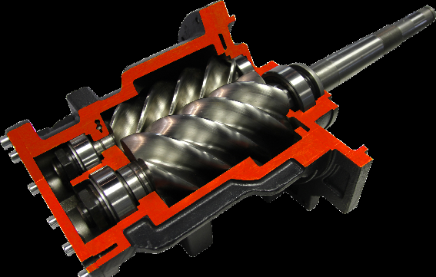 | Винтовой блок собственного производства  Собственные разработки концерна IRONMAC объединили в винтовом блоке большой запас прочности и высокую производительность. Архитектура винтового блока обеспечивает высокий показатель отведения тепла и эффективный индекс смазки всех элементов. Полностью автоматизированный процесс сборки и производства деталей обеспечивает высокую точность и балансировку механизмов.
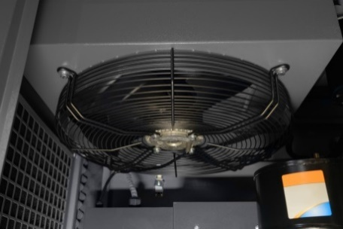 | Автономная система охлаждения  Пакет воздушного охлаждения имеет автономную систему с электроприводом, её работоспособность не зависит от исправности датчиков температуры или прочих внешних факторов. Одна из самых надёжных и беспроигрышных систем охлаждения, исключающая факторы ошибок или отказов, влекущих за собой перегрев системы.
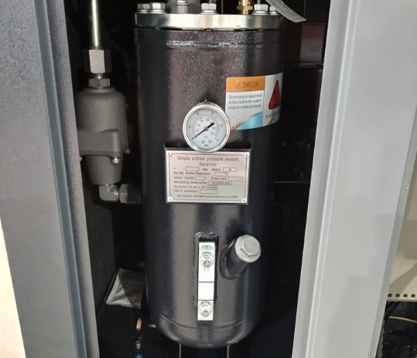 | Система сепарации  Трехступенчатая система сепарации в вертикально расположенном маслобаке снижает остаточное содержание масла в сжатом воздухе до 3 мг/м3.  Инженерами предусмотрено смотровое окно для проверки уровня масла, а также удобно расположенный кран слива масла из маслобака (не требуется специальных приспособлений) обеспечивает удобство при регламентном техническом обслуживании.
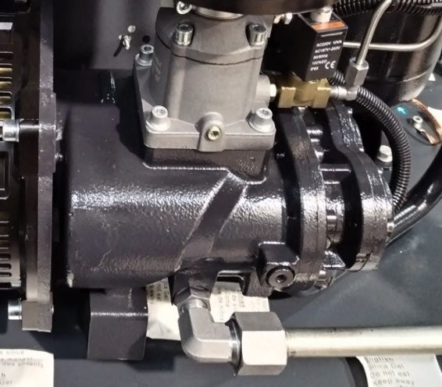 | Прямой привод  Вся линейка АМ имеет надежную конструкцию прямого приводе без соединительных муфт и дополнительных соединений. Философия прямого привода базируется на принципах, исключающих потерю производительности, длительном сроке эксплуатации и полном отсутствии расходных элементов конструкции. Нет потерь КПД, не требуется замена и обслуживание муфты, ремней. Внутренняя архитектура компрессора разработана с целью удобства обслуживания, простой доступ к фильтрам, удобное проведение ТО.

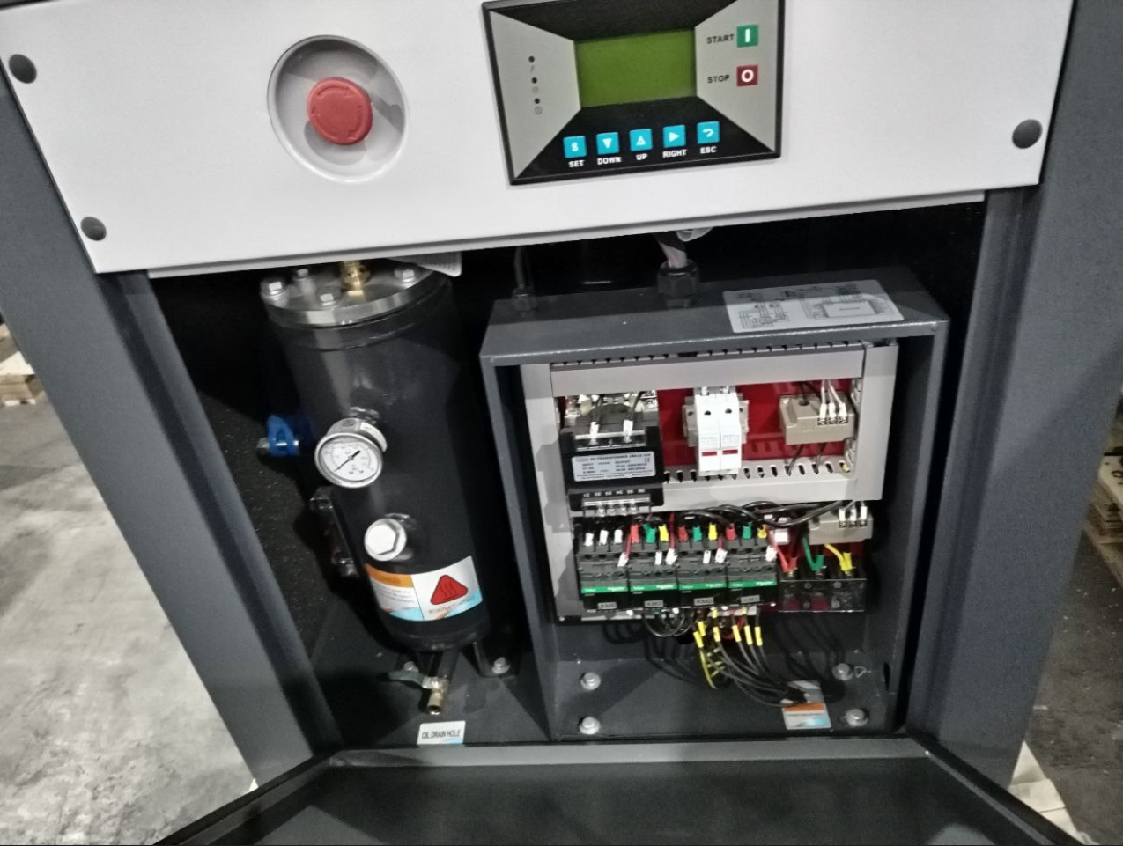
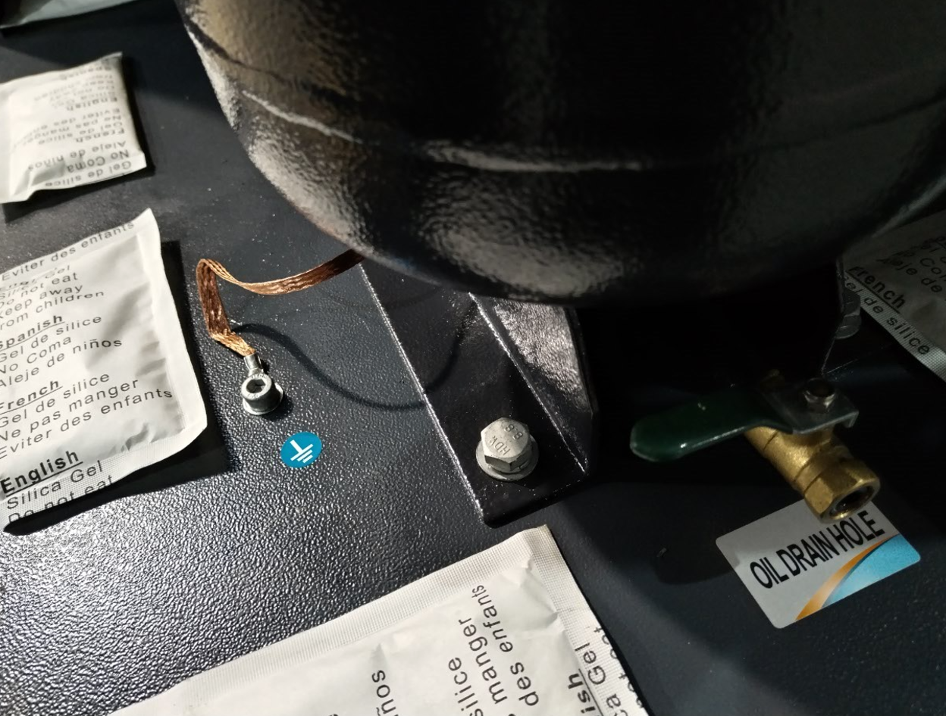

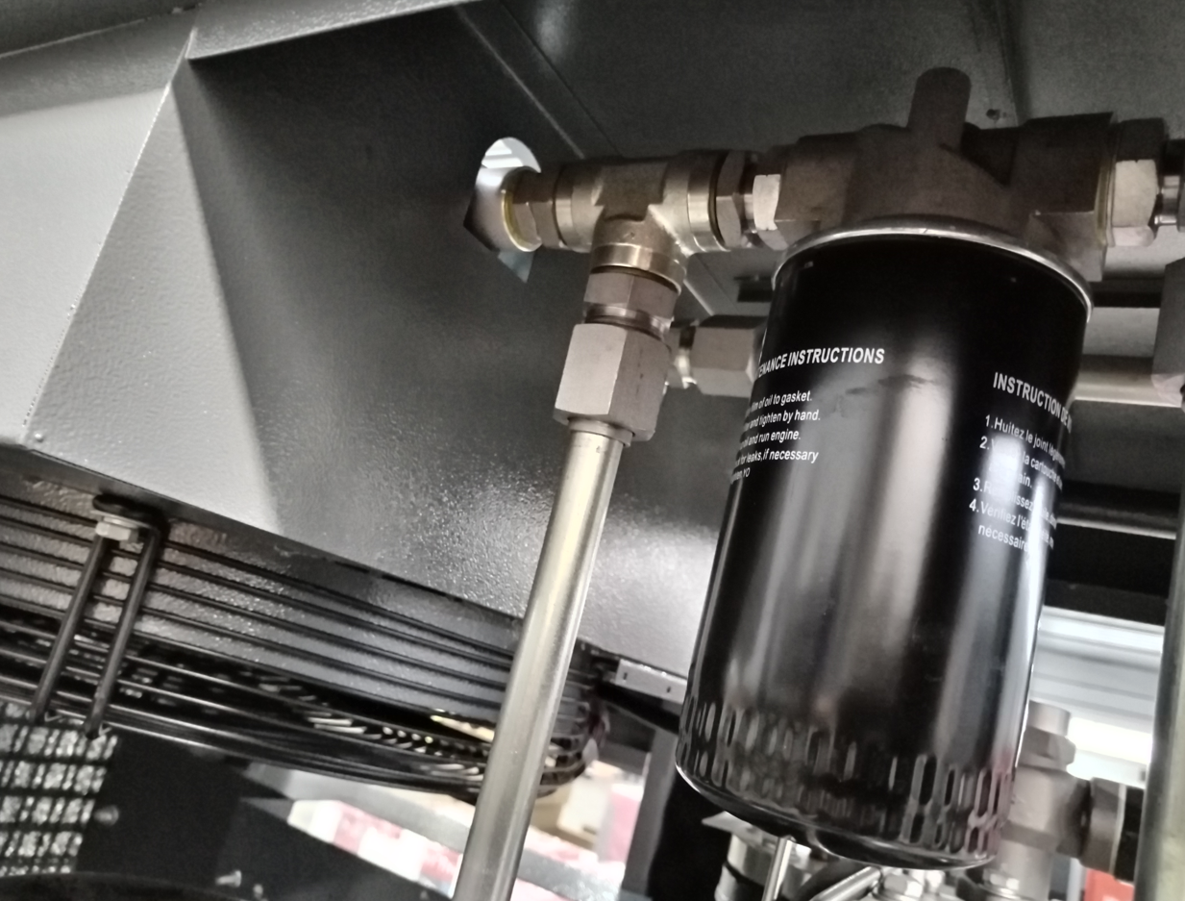
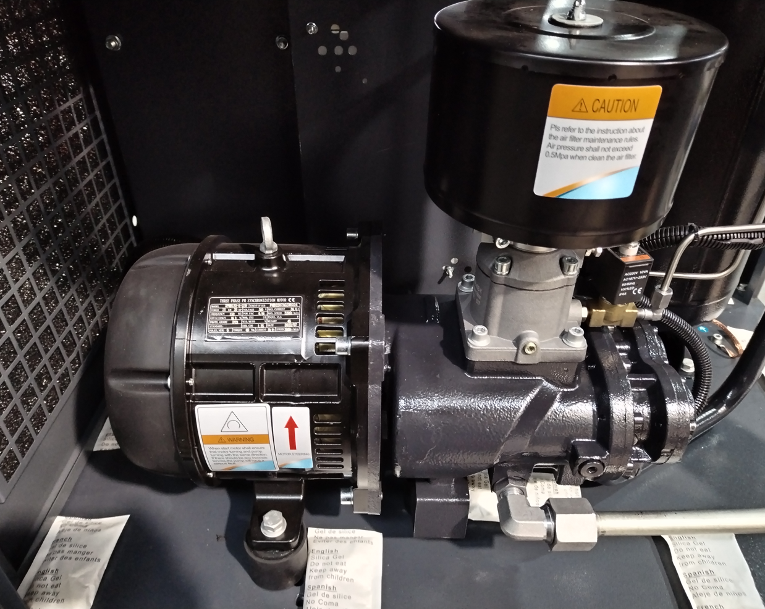

Модель | IC 50/8 AM VSD | IC 50/10 AM VSD
Давление, Бар | 8 | 10
Производитель-ность, м³/мин | 5,88 | 5,35
Функция WiFi | Отсутствует | Отсутствует
Тип привода | Прямой привод без муфты
Частотный  преобразователь | Входит в комплектацию
Мощность, кВт | 37 | 37
Уровень шума, дБ(А) | 65 | 65
Соединение | G1 1/4" | G1 1/4"
Габариты, мм | 1270x1020x1500 | 1270x1020x1500
Вес, кг | 450 | 450
Уровень защиты электродвига-теля | IP 23 | IP 23
Объём масла | 16 литров | 16 литров

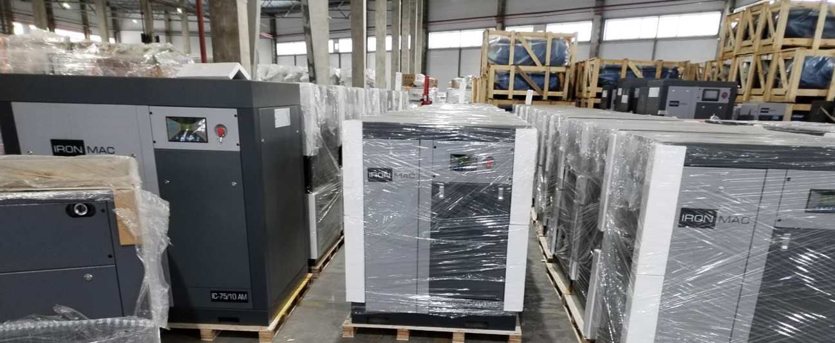

Сервисное обслуживание:
Первое Техническое обслуживание (ТО) проводится через 500 часов работы. Замена масляного фильтра, воздушного фильтра и масла.
Второе и последующие ТО проводится через каждые 2500 часов работы. Замена масляного фильтра, воздушного фильтра, воздушно - масляного сепаратора и масла.
По Вашему запросу мы готовы предоставить подробную техническую информацию по всем типам оборудования.
Также, наша компания готова обеспечить доставку оборудования, обеспечить ввод оборудования в эксплуатацию, поставить любые запчасти к данному оборудованию и обеспечить Вас гарантийным и послегарантийным сервисным обслуживанием.

№ | Кол-во | Наименование оборудования | Цена/шт.
1 | 1 | Винтовой компрессор IC 50/8 AM VSD

